# **Основные Таблицы**

#### 1. ****Forest_Resources (Лесные ресурсы)****

**Описание**: Содержит данные о лесных ресурсах, включая местоположение и общий объем.

* **ID_resource** (INT, NOT NULL, PRIMARY KEY): Уникальный идентификатор лесного ресурса. Данные — целые числа, например 1, 2.
* **Location** (POINT, NOT NULL): Географическое местоположение ресурса. Используется для обозначения координат на карте (например, нижний склад).
* **Total_Quantity** (DECIMAL, NOT NULL): Общий объем ресурсов данного типа. Данные — дробные числа, например 1500.5.
* **ID_supplier** (INT, NOT NULL): Внешний ключ, указывающий на предприятие-источник сырья. Данные соответствуют ID_supplier в таблице Supplier_Enterprises.

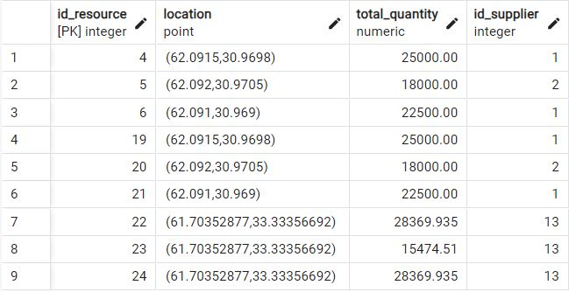

#### 2. ****Wood_Species (Порода древесины)****

**Описание**: Хранит данные о различных породах древесины.

* **ID_species** (INT, NOT NULL, PRIMARY KEY): Уникальный идентификатор породы древесины.
* **Name** (VARCHAR(50), NOT NULL): Название породы древесины, например "Сосна", "Ель".
* **Size** (DECIMAL, NOT NULL): Средний размер древесины в метрах.
* **Diameter** (DECIMAL, NOT NULL): Средний диаметр древесины в сантиметрах.
* **Site_Index** (INT, NOT NULL): Показатель бонитета (качества участка леса). Данные — целые числа, например 1, 2.
* **Wood_Density** (DECIMAL, NOT NULL): Плотность древесины в кг/м³, например 500.25.
* **Humidity** (DECIMAL, NOT NULL): Влажность древесины в процентах, например 12.5.

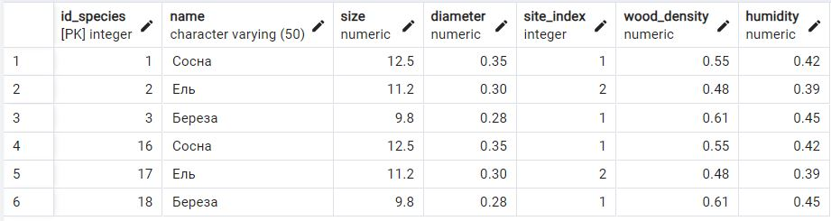

#### 3. ****Supplier_Enterprises (Предприятия-источники сырья)****

**Описание**: Содержит информацию о предприятиях, поставляющих сырье.

* **ID_supplier** (INT, NOT NULL, PRIMARY KEY): Уникальный идентификатор предприятия.
* **Location** (POINT, NOT NULL): Географическое расположение предприятия.
* **Name** (VARCHAR(100), NOT NULL): Название предприятия, например "Лесхоз-1".
* **Contact_Info** (VARCHAR(200), NOT NULL): Контактная информация предприятия (телефон, email).
* **Total_Available_Raw_Materials** (DECIMAL, NOT NULL): Общий объем доступного сырья, например 10000.5.
* **Payment_Conditions** (TEXT, NOT NULL): Условия оплаты за сырье (например, предоплата или рассрочка).

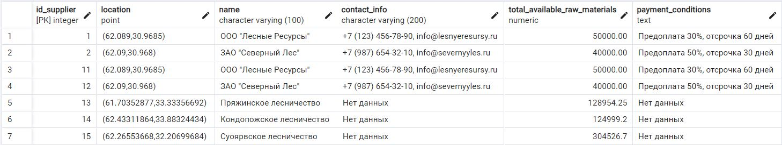

#### 4. ****Products (Продукция)****

**Описание**: Учет производимых товаров.

* **ID_product** (INT, NOT NULL, PRIMARY KEY): Уникальный идентификатор продукции.
* **Name** (VARCHAR(100), NOT NULL): Название продукции, например "Доска", "Брус".
* **Price_per_Unit** (DECIMAL, NOT NULL): Цена за единицу продукции, например 1200.5 рублей.

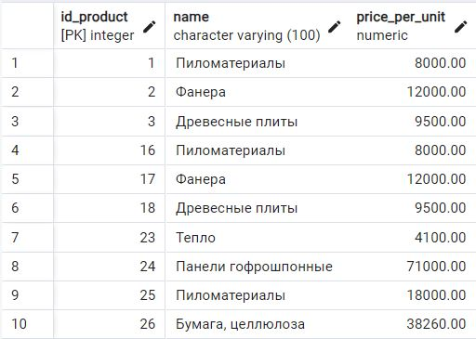

#### 5. ****Transport_Vehicles (Транспортные средства)****

**Описание**: Информация о транспортных средствах.

* **ID_vehicle** (INT, NOT NULL, PRIMARY KEY): Уникальный идентификатор транспортного средства.
* **Type** (VARCHAR(50), NOT NULL): Тип транспортного средства, например "Грузовик".
* **Brand** (VARCHAR(50), NOT NULL): Марка транспортного средства, например "КАМАЗ".
* **Capacity** (DECIMAL, NOT NULL): Грузоподъемность в тоннах, например 20.5.
* **Max_Speed** (DECIMAL, NOT NULL): Максимальная скорость в км/ч, например 90.
* **Fuel_Consumption_Norm** (DECIMAL, NOT NULL): Норма расхода топлива (л/100 км).
* **Depreciation_Deductions** (DECIMAL, NOT NULL): Амортизационные отчисления в рублях.
* **Cost** (DECIMAL, NOT NULL): Стоимость транспортного средства.

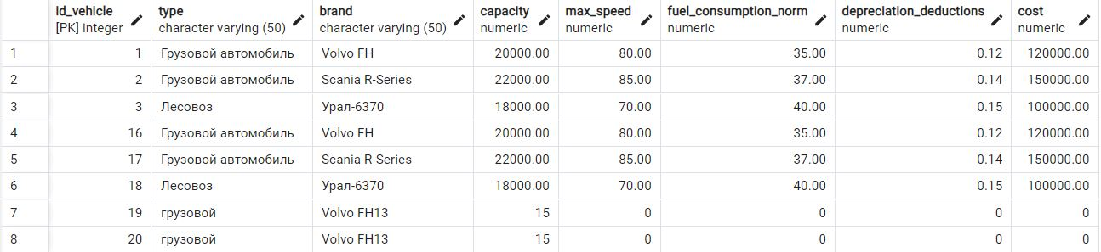

#### 6. ****Equipment (Оборудование)****

**Описание**: Характеристики оборудования, используемого на предприятиях.

* **ID_equipment** (INT, NOT NULL, PRIMARY KEY): Уникальный идентификатор оборудования.
* **Name** (VARCHAR(100), NOT NULL): Название оборудования, например "Станок".
* **Productivity** (DECIMAL, NOT NULL): Производительность оборудования (например, 50 единиц в час).
* **Fuel_Consumption_Norm** (DECIMAL, NOT NULL): Расход топлива (л/час).
* **Electricity_Consumption_Norm** (DECIMAL, NOT NULL): Расход электроэнергии (кВт/час).
* **Depreciation_Deductions** (DECIMAL, NOT NULL): Амортизация.
* **Cost** (DECIMAL, NOT NULL): Стоимость оборудования.

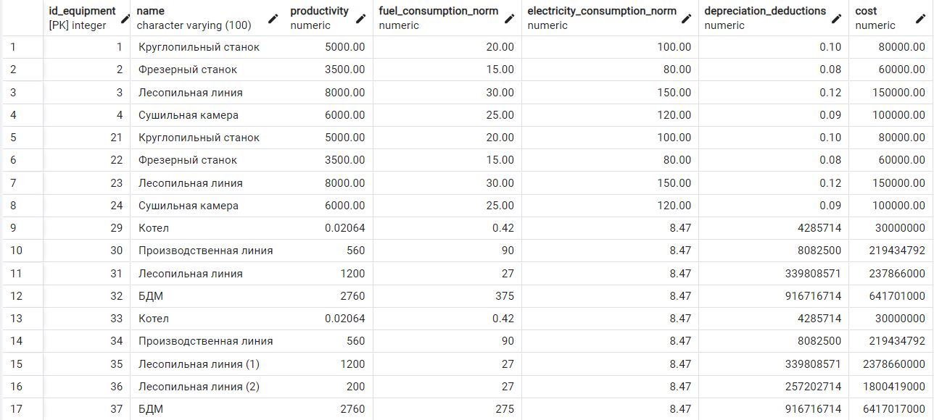

#### 7. ****Labor_Resources (Трудовые ресурсы)****

**Описание**: Учет рабочих.

* **ID_labor_resource** (INT, NOT NULL, PRIMARY KEY): Уникальный идентификатор трудового ресурса.
* **Specialty** (VARCHAR(50), NOT NULL): Специальность, например "Слесарь".
* **Tariff_Rate** (DECIMAL, NOT NULL): Тарифная ставка в рублях за час.

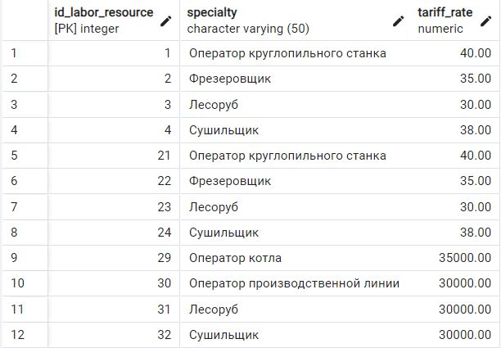

#### 8. ****Roads (Дороги)****

**Описание**: Учет дорожной инфраструктуры.

* **ID_road** (INT, NOT NULL, PRIMARY KEY): Уникальный идентификатор дороги.
* **Start** (POINT, NOT NULL): Начало дороги (координаты).
* **End** (POINT, NOT NULL): Конец дороги (координаты).
* **Length** (DECIMAL, NOT NULL): Длина дороги в километрах.
* **Capacity** (DECIMAL, NOT NULL): Пропускная способность дороги в транспортных единицах в час.
* **Max_Speed** (DECIMAL, NOT NULL): Максимальная скорость в км/ч.
* **Condition** (VARCHAR(50), NOT NULL): Текущее состояние дороги, например "Хорошее".

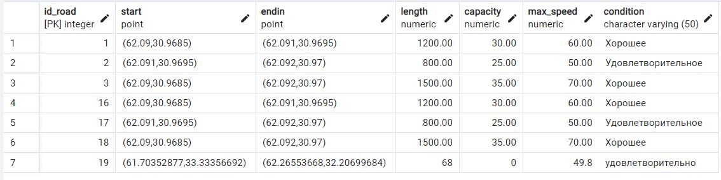

#### 9. ****Product_Consumers (Потребители продукции)****

**Описание**: Хранение информации о покупателях.

* **ID_consumer** (INT, NOT NULL, PRIMARY KEY): Уникальный идентификатор потребителя.
* **Name** (VARCHAR(100), NOT NULL): Название потребителя, например "Стройком".

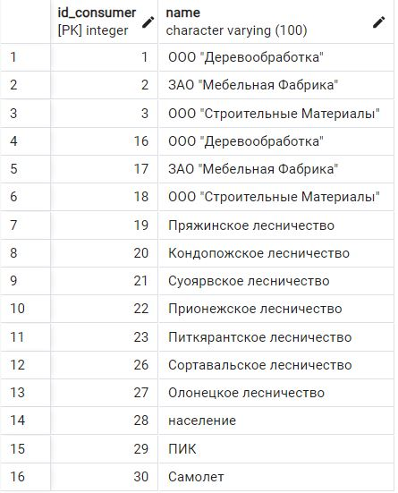

#### 10. ****Regulations (Нормативы)****

**Описание**: Учет нормативных данных.

* **ID_regulation** (INT, NOT NULL, PRIMARY KEY): Уникальный идентификатор нормативов.
* **Profit_Tax_Rate** (DECIMAL, NOT NULL): Ставка налога на прибыль в процентах.
* **Property_Tax_Rate** (DECIMAL, NOT NULL): Ставка налога на имущество в процентах.
* **Social_Tax** (DECIMAL, NOT NULL): Единый социальный налог.

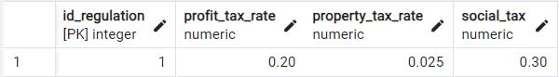

#### 11. ****Energy_Resources (Энергетические ресурсы)****

**Описание**: Данные о видах энергии и их стоимости.

* **ID_energy_resource** (INT, NOT NULL, PRIMARY KEY): Уникальный идентификатор.
* **Type** (VARCHAR(50), NOT NULL): Тип энергии, например "Электричество".
* **Cost** (DECIMAL, NOT NULL): Стоимость энергии за единицу.

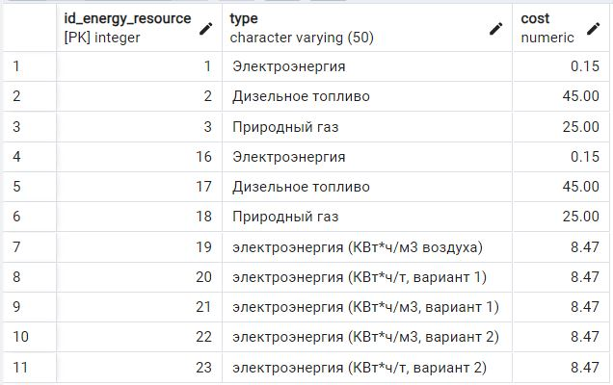

#### 12. ****Financial_Resources (Финансовые ресурсы)****

**Описание**: Хранит данные о финансовых средствах предприятия.

* **ID_financial_resource** (INT, NOT NULL, PRIMARY KEY): Уникальный идентификатор финансового ресурса.
* **Name** (VARCHAR(100), NOT NULL): Название ресурса, например "Субсидии", "Инвестиции".
* **Volume** (DECIMAL, NOT NULL): Объем финансовых средств, например 1000000.50 рублей.

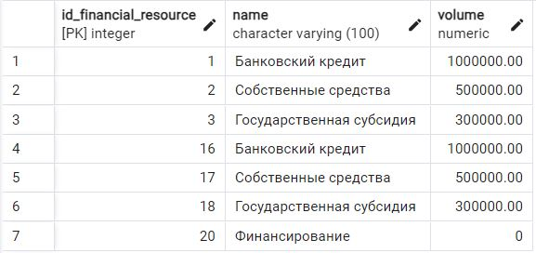

#### 13. ****Enterprise (Предприятие)****

**Описание**: Содержит основную информацию о предприятии, включая производственные и экономические показатели.

* **ID_enterprise** (INT, NOT NULL, PRIMARY KEY): Уникальный идентификатор предприятия.
* **Location** (POINT, NOT NULL): Географическое расположение предприятия.
* **Production_Volume** (DECIMAL, NOT NULL): Общий объем производства в заданный период, например 5000 единиц продукции.
* **Number_of_Workers** (INT, NOT NULL): Количество сотрудников на предприятии.
* **Product_Purchase_Price** (DECIMAL, NOT NULL): Средняя цена закупки продукции потребителями, например 1200.75 рублей.
* **Fuel_Cost** (DECIMAL, NOT NULL): Средняя цена на горюче-смазочные материалы.
* **Other_Expenses** (DECIMAL, NOT NULL): Прочие расходы, не относящиеся к сырью или зарплате, например 50000.
* **Calendar_Days** (INT, NOT NULL): Календарное число рабочих дней, например 30.
* **Stock_Norm** (DECIMAL, NOT NULL): Норма запаса готовой продукции, например 1000.

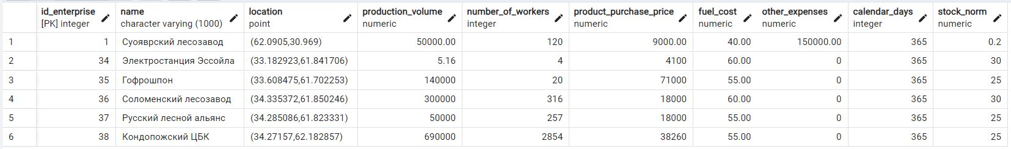

#### 14. ****Energy_Providers (Поставщики энергетических ресурсов)****

**Описание**: Информация о поставщиках энергетических ресурсов.

* **ID_provider** (INT, NOT NULL, PRIMARY KEY): Уникальный идентификатор поставщика.
* **Name** (VARCHAR(100), NOT NULL): Название поставщика, например "Энергосбыт".
* **Contact_Info** (VARCHAR(200), NOT NULL): Контактная информация поставщика.
* **Delivery_Conditions** (TEXT, NOT NULL): Условия поставки энергии (например, "Постоплата в течение 30 дней").

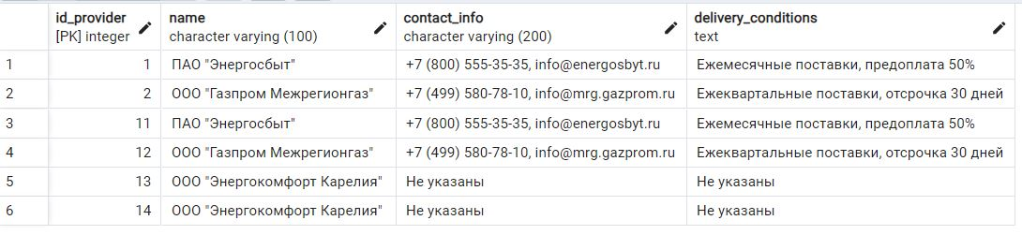

#### 15. ****Production (Производство)****

**Описание**: Связывает предприятие с выпускаемой продукцией.

* **ID_production** (INT, NOT NULL, PRIMARY KEY): Уникальный идентификатор записи о производстве.
* **ID_enterprise** (INT, NOT NULL, FOREIGN KEY REFERENCES Enterprise(ID_enterprise)): Указатель на предприятие, выпускающее продукцию.
* **ID_product** (INT, NOT NULL, FOREIGN KEY REFERENCES Products(ID_product)): Указатель на продукцию, производимую предприятием.
* **Production_Volume** (DECIMAL, NOT NULL): Объем выпуска продукции, например 1000 единиц.

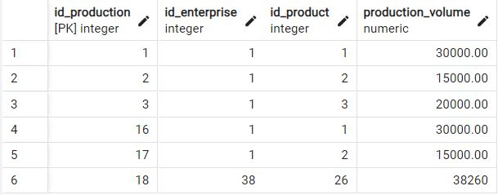

#### 16. ****Raw_Material_Supply (Поставка сырья)****

**Описание**: Хранит данные о поставках сырья от источников к предприятиям.

* **ID_supply** (INT, NOT NULL, PRIMARY KEY): Уникальный идентификатор поставки сырья.
* **ID_supplier** (INT, NOT NULL, FOREIGN KEY REFERENCES Supplier_Enterprises(ID_supplier)): Поставщик сырья.
* **ID_enterprise** (INT, NOT NULL, FOREIGN KEY REFERENCES Enterprise(ID_enterprise)): Предприятие, получающее сырье.
* **ID_vehicle** (INT, NOT NULL, FOREIGN KEY REFERENCES Transport_Vehicles(ID_vehicle)): Транспортное средство, использованное для поставки.
* **ID_route** (INT, NOT NULL, FOREIGN KEY REFERENCES Transportation_Route(ID_route)): Маршрут транспортировки сырья.
* **Supply_Volume** (DECIMAL, NOT NULL): Объем поставленного сырья, например 500 тонн.
* **Supply_Cost** (DECIMAL, NOT NULL): Стоимость поставки сырья, например 25000.

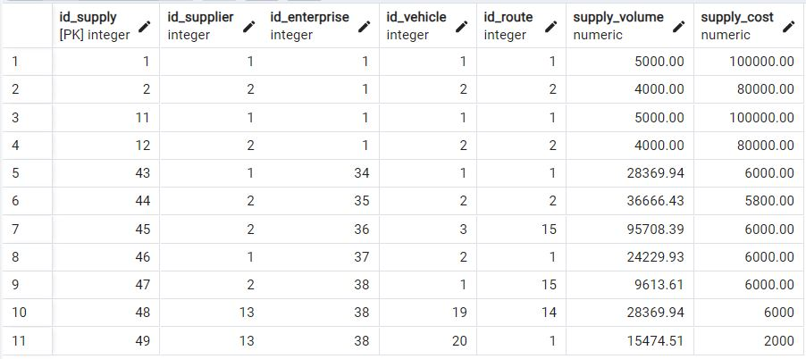

#### 17. ****Product_Delivery (Поставка продукции)****

**Описание**: Содержит данные о поставках готовой продукции потребителям.

* **ID_delivery** (INT, NOT NULL, PRIMARY KEY): Уникальный идентификатор поставки.
* **ID_enterprise** (INT, NOT NULL, FOREIGN KEY REFERENCES Enterprise(ID_enterprise)): Предприятие, поставляющее продукцию.
* **ID_consumer** (INT, NOT NULL, FOREIGN KEY REFERENCES Product_Consumers(ID_consumer)): Потребитель продукции.
* **ID_vehicle** (INT, NOT NULL, FOREIGN KEY REFERENCES Transport_Vehicles(ID_vehicle)): Транспортное средство для доставки.
* **ID_route** (INT, NOT NULL, FOREIGN KEY REFERENCES Transportation_Route(ID_route)): Маршрут транспортировки.
* **Delivery_Volume** (DECIMAL, NOT NULL): Объем поставленной продукции, например 1000 единиц.
* **Delivery_Cost** (DECIMAL, NOT NULL): Стоимость доставки, например 15000.

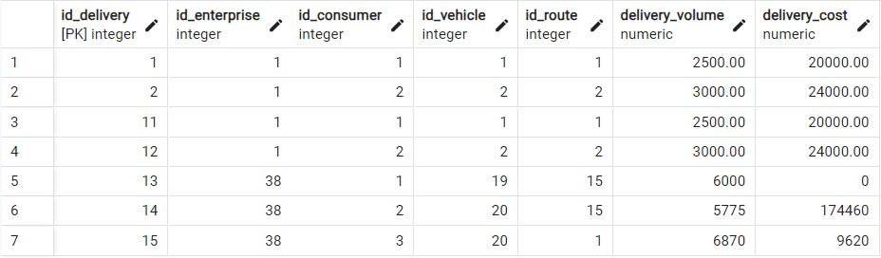

#### 18. ****Transportation_Route (Маршрут транспортировки)****

**Описание**: Описывает маршруты транспортировки между точками.

* **ID_route** (INT, NOT NULL, PRIMARY KEY): Уникальный идентификатор маршрута.
* **Start_Point** (POINT, NOT NULL): Координаты начальной точки маршрута.
* **End_Point** (POINT, NOT NULL): Координаты конечной точки маршрута.
* **Distance** (DECIMAL, NOT NULL): Дистанция маршрута в километрах, например 50.5.
* **Travel_Time** (INTERVAL, NOT NULL): Время в пути, например "01:30:00" (1 час 30 минут).
* **Capacity** (DECIMAL, NOT NULL): Пропускная способность маршрута (максимум единиц транспорта).

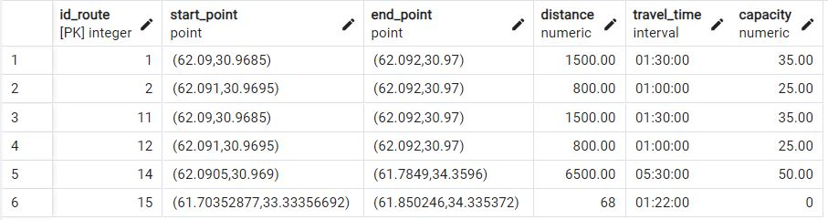

# **Талицы связи**

#### 1. ****Forest_Resources_Wood_Species****

**Описание**: Эта таблица реализует связь многие ко многим между лесными ресурсами и породами древесины. Каждый ресурс может содержать несколько пород, и каждая порода может встречаться в разных ресурсах.

* **ID_resource** (INT, NOT NULL): Внешний ключ, ссылается на ID_resource из таблицы Forest_Resources.
* **ID_species** (INT, NOT NULL): Внешний ключ, ссылается на ID_species из таблицы Wood_Species.
* **Volume** (DECIMAL, NOT NULL): Объем древесины определенной породы в данном лесном ресурсе, например 1000.5.
* **PRIMARY KEY (ID_resource, ID_species)**: Совместный ключ, чтобы уникально идентифицировать каждую пару "ресурс - порода".

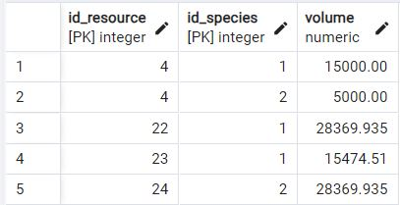

#### 2. ****Supplier_Enterprises_Products****

**Описание**: Связывает предприятия-источники сырья с продукцией, которую они поставляют. Это таблица связи многие ко многим, поскольку одно предприятие может поставлять несколько видов продукции, а одна продукция может поступать от нескольких предприятий.

* **ID_supplier** (INT, NOT NULL): Внешний ключ, ссылается на ID_supplier из таблицы Supplier_Enterprises.
* **ID_product** (INT, NOT NULL): Внешний ключ, ссылается на ID_product из таблицы Products.
* **Raw_Material_Cost_per_Unit** (DECIMAL, NOT NULL): Стоимость сырья за единицу продукции, например 100.5.
* **PRIMARY KEY (ID_supplier, ID_product)**: Совместный ключ для уникальной идентификации связи между предприятием и продукцией.

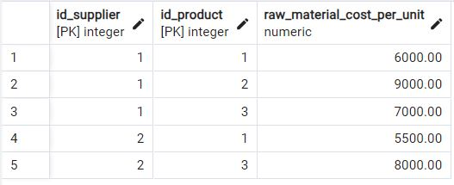

#### 3. ****Transport_Vehicles_Enterprise****

**Описание**: Связь между транспортными средствами и предприятиями, где учитываются данные о транспортировке.

* **ID_vehicle** (INT, NOT NULL): Внешний ключ, ссылается на ID_vehicle из таблицы Transport_Vehicles.
* **ID_enterprise** (INT, NOT NULL): Внешний ключ, ссылается на ID_enterprise из таблицы Enterprise.
* **Transportation_Cost** (DECIMAL, NOT NULL): Стоимость транспортировки, например 2000.5.
* **Transportation_Volume** (DECIMAL, NOT NULL): Объем перевозимого материала, например 150.5 тонн.
* **PRIMARY KEY (ID_vehicle, ID_enterprise)**: Совместный ключ, уникально идентифицирующий связь транспортного средства и предприятия.

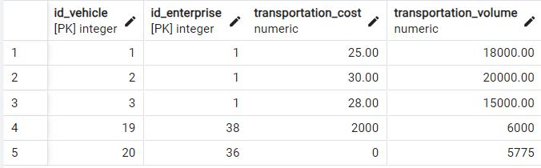

#### 4. ****Equipment_Enterprise****

**Описание**: Связь между оборудованием и предприятиями, отображает, какое оборудование находится на каждом предприятии.

* **ID_equipment** (INT, NOT NULL): Внешний ключ, ссылается на ID_equipment из таблицы Equipment.
* **ID_enterprise** (INT, NOT NULL): Внешний ключ, ссылается на ID_enterprise из таблицы Enterprise.
* **PRIMARY KEY (ID_equipment, ID_enterprise)**: Совместный ключ для уникальной идентификации связи оборудования с предприятием.

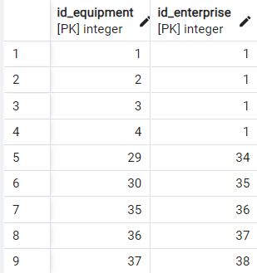

#### 5. ****Labor_Resources_Enterprise****

**Описание**: Связь между трудовыми ресурсами и предприятиями, отображает, какие рабочие ресурсы находятся на каком предприятии.

* **ID_labor_resource** (INT, NOT NULL): Внешний ключ, ссылается на ID_labor_resource из таблицы Labor_Resources.
* **ID_enterprise** (INT, NOT NULL): Внешний ключ, ссылается на ID_enterprise из таблицы Enterprise.
* **PRIMARY KEY (ID_labor_resource, ID_enterprise)**: Совместный ключ, который уникально идентифицирует связь между трудовыми ресурсами и предприятиями.

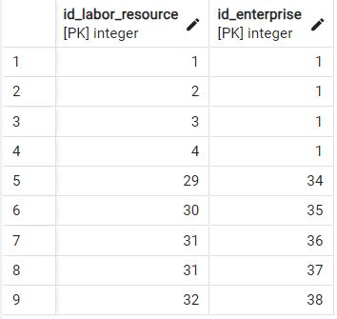

#### 6. ****Roads_Roads****

**Описание**: Связь между дорогами, описывающая их состояние и возможные пути соединения дорог.

* **ID_road_1** (INT, NOT NULL): Внешний ключ, ссылается на ID_road из таблицы Roads.
* **ID_road_2** (INT, NOT NULL): Внешний ключ, ссылается на ID_road из таблицы Roads.
* **Condition** (VARCHAR(50), NOT NULL): Состояние дороги (например, "хорошее", "ремонтируется").
* **PRIMARY KEY (ID_road_1, ID_road_2)**: Совместный ключ, который уникально идентифицирует связь между двумя дорогами.

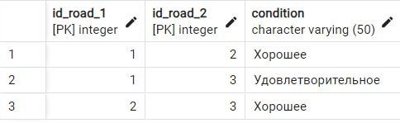

#### 7. ****Product_Consumers_Enterprise****

**Описание**: Связь между потребителями продукции и предприятиями, отображает, какая продукция была куплена и по какой цене.

* **ID_consumer** (INT, NOT NULL): Внешний ключ, ссылается на ID_consumer из таблицы Product_Consumers.
* **ID_enterprise** (INT, NOT NULL): Внешний ключ, ссылается на ID_enterprise из таблицы Enterprise.
* **Purchased_Product_Volume** (DECIMAL, NOT NULL): Объем продукции, закупаемой предприятием, например 1000 единиц.
* **Purchased_Product_Price** (DECIMAL, NOT NULL): Цена продукции, например 1200.5.
* **PRIMARY KEY (ID_consumer, ID_enterprise)**: Совместный ключ, который уникально идентифицирует связь между потребителями и предприятиями.

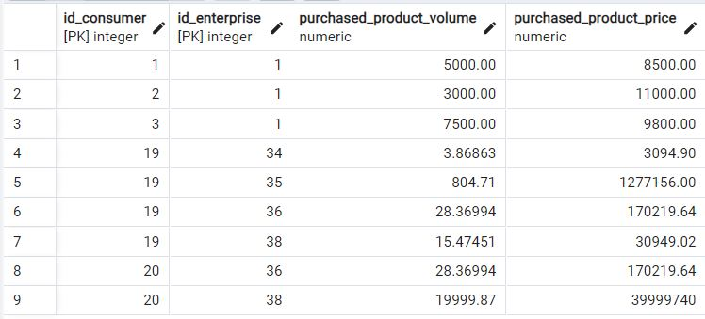

#### 8. ****Energy_Resources_Equipment****

**Описание**: Связь между энергетическими ресурсами и оборудованием, где отображается, сколько энергии использует каждое оборудование.

* **ID_energy_resource** (INT, NOT NULL): Внешний ключ, ссылается на ID_energy_resource из таблицы Energy_Resources.
* **ID_equipment** (INT, NOT NULL): Внешний ключ, ссылается на ID_equipment из таблицы Equipment.
* **Consumption_Units** (DECIMAL, NOT NULL): Единицы потребления энергетического ресурса для оборудования, например 200.5.
* **PRIMARY KEY (ID_energy_resource, ID_equipment)**: Совместный ключ, который уникально идентифицирует связь между энергетическим ресурсом и оборудованием.

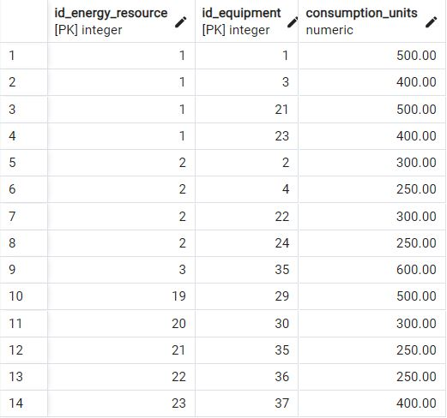

#### 9. ****Financial_Resources_Enterprise****

**Описание**: Связь между финансовыми ресурсами и предприятиями, показывает, какие финансовые ресурсы принадлежат какому предприятию.

* **ID_financial_resource** (INT, NOT NULL): Внешний ключ, ссылается на ID_financial_resource из таблицы Financial_Resources.
* **ID_enterprise** (INT, NOT NULL): Внешний ключ, ссылается на ID_enterprise из таблицы Enterprise.
* **PRIMARY KEY (ID_financial_resource, ID_enterprise)**: Совместный ключ, который уникально идентифицирует связь между финансовыми ресурсами и предприятиями.

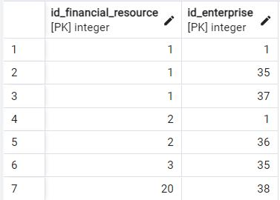

#### 10. ****Enterprise_Supplier_Enterprises****

**Описание**: Связь между предприятиями и поставщиками сырья, показывающая, какой поставщик работает с каким предприятием.

* **ID_enterprise** (INT, NOT NULL): Внешний ключ, ссылается на ID_enterprise из таблицы Enterprise.
* **ID_supplier** (INT, NOT NULL): Внешний ключ, ссылается на ID_supplier из таблицы Supplier_Enterprises.
* **PRIMARY KEY (ID_enterprise, ID_supplier)**: Совместный ключ, который уникально идентифицирует связь между предприятием и поставщиком.

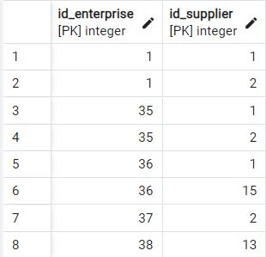

#### 11. ****Energy_Resources_Energy_Providers****

**Описание**: Связь между поставщиками энергетических ресурсов и самими энергетическими ресурсами, которая показывает, какой поставщик предоставляет какой ресурс.

* **ID_energy_resource** (INT, NOT NULL): Внешний ключ, ссылается на ID_energy_resource из таблицы Energy_Resources.
* **ID_provider** (INT, NOT NULL): Внешний ключ, ссылается на ID_provider из таблицы Energy_Providers.
* **PRIMARY KEY (ID_energy_resource, ID_provider)**: Совместный ключ, который уникально идентифицирует связь между энергетическим ресурсом и поставщиком.

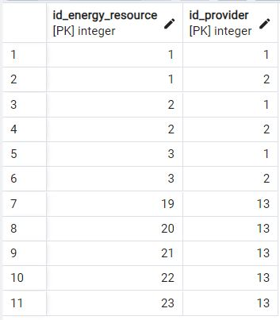

#### 12. ****Enterprise_Roads****

**Описание**: Связь между предприятиями и дорогами, которые используются для транспортировки.

* **ID_enterprise** (INT, NOT NULL): Внешний ключ, ссылается на ID_enterprise из таблицы Enterprise.
* **ID_road** (INT, NOT NULL): Внешний ключ, ссылается на ID_road из таблицы Roads.
* **Road_Usage_Cost** (DECIMAL, NOT NULL): Стоимость использования дороги предприятием, например 2000.0.
* **PRIMARY KEY (ID_enterprise, ID_road)**: Совместный первичный ключ для уникальной идентификации связи между предприятием и дорогой.

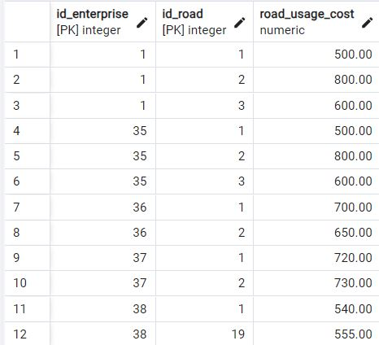

#### 13. ****Enterprise_Products****

**Описание**: Связь между предприятиями и продукцией, которую они производят.

* **ID_enterprise** (INT, NOT NULL): Внешний ключ, ссылается на ID_enterprise из таблицы Enterprise.
* **ID_product** (INT, NOT NULL): Внешний ключ, ссылается на ID_product из таблицы Products.
* **Production_Volume** (DECIMAL, NOT NULL): Объем продукции, выпускаемой предприятием.
* **Product_Price** (DECIMAL, NOT NULL): Цена продукции, например 1200.5 рублей.
* **PRIMARY KEY (ID_enterprise, ID_product)**: Совместный ключ для уникальной идентификации записи.

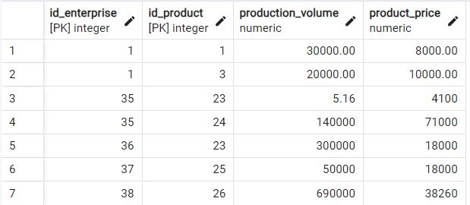

#### 14. ****Enterprise_Transportation_Route****

**Описание**: Связь между предприятиями и маршрутами транспортировки продукции или сырья.

* **ID_enterprise** (INT, NOT NULL): Внешний ключ, ссылается на ID_enterprise из таблицы Enterprise.
* **ID_route** (INT, NOT NULL): Внешний ключ, ссылается на ID_route из таблицы Transportation_Route.
* **Transportation_Cost** (DECIMAL, NOT NULL): Стоимость транспортировки продукции или сырья по маршруту, например 1000.0.
* **Transportation_Time** (INTERVAL, NOT NULL): Время транспортировки, например 1:30:00 (1 час 30 минут).
* **PRIMARY KEY (ID_enterprise, ID_route)**: Совместный первичный ключ для уникальной идентификации связи.

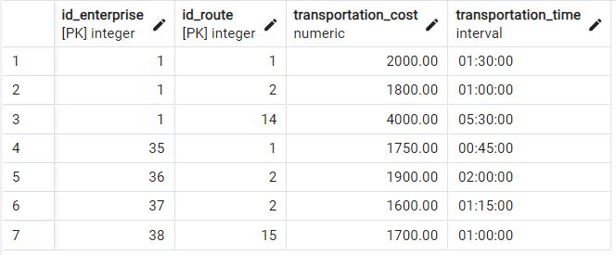

#### 15. ****Transportation_Route_Roads****

**Описание**: Связь между маршрутами транспортировки и дорогами, которые они проходят.

* **ID_route** (INT, NOT NULL): Внешний ключ, ссылается на ID_route из таблицы Transportation_Route.
* **ID_road** (INT, NOT NULL): Внешний ключ, ссылается на ID_road из таблицы Roads.
* **Road_Order** (INT, NOT NULL): Порядок следования дороги в маршруте.
* **PRIMARY KEY (ID_route, ID_road)**: Совместный первичный ключ для уникальной идентификации связи между маршрутом и дорогой.

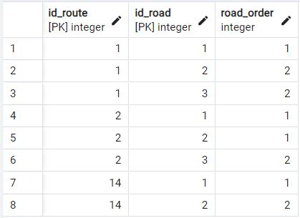

#### 16. ****Transportation_Route_Supplier_Enterprises****

**Описание**: Связь между маршрутом и предприятиями-источниками сырья, через которые проходят поставки сырья.

* **ID_route** (INT, NOT NULL): Внешний ключ, ссылается на ID_route из таблицы Transportation_Route.
* **ID_supplier** (INT, NOT NULL): Внешний ключ, ссылается на ID_supplier из таблицы Supplier_Enterprises.
* **Transported_Raw_Material_Volume** (DECIMAL, NOT NULL): Объем сырья, которое перевозится по данному маршруту, например 1000.5 тонн.
* **PRIMARY KEY (ID_route, ID_supplier)**: Совместный первичный ключ для уникальной идентификации связи между маршрутом и поставщиком.

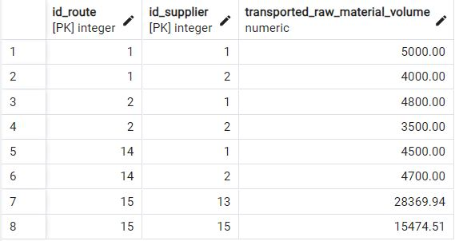

#### 17. ****Transportation_Route_Product_Consumers****

**Описание**: Связь между маршрутом транспортировки и потребителями продукции, которые получают доставку продукции через этот маршрут.

* **ID_route** (INT, NOT NULL): Внешний ключ, ссылается на ID_route из таблицы Transportation_Route.
* **ID_consumer** (INT, NOT NULL): Внешний ключ, ссылается на ID_consumer из таблицы Product_Consumers.
* **Transported_Product_Volume** (DECIMAL, NOT NULL): Объем продукции, который доставляется потребителю по маршруту, например 500.5.
* **PRIMARY KEY (ID_route, ID_consumer)**: Совместный первичный ключ для уникальной идентификации связи между маршрутом и потребителем.

